Исследование дорожно-транспортных происшествий с помощью законов теоретической механики

С.П. Пирогов¹, Ю.С. Рябова², Е.А. Ищук¹, С.А. Черенцова¹
¹Тюменский государственный нефтегазовый университет
²Тюменское высшее военно-инженерное командное училище (военный институт)
имени маршала инженерных войск А.И. Прошлякова
Аннотация: в статье описываются методики исследования скоростных режимов транспортных средств во время дорожно-транспортных происшествий, а также проблемы устойчивости транспортных средств. На примере реальных ДТП, произошедших в городе Тюмени, рассмотрено применение законов теоретической механики для изучения и объяснения причин дорожно-транспортных происшествий.
Ключевые слова: дорожно-транспортное происшествие (ДТП), скоростной режим, устойчивость, теоретическая механика, динамика, теоремы динамики.

Значительное увеличение транспортных средств на улицах города Тюмени привело к существенному росту числа дорожно-транспортных происшествий. В большом количестве случаев невозможно точно определить обстоятельства и виновных в ДТП без применения специальных экспертиз. В надежных методиках исследования ДТП заинтересованы как участники ДТП, так и страховые компании, эксперты, ГИБДД и другие организации, принимающие участие в изучении конкретных ДТП. Нередки случаи мошенничества в сфере страхования транспортных средств [8].
С целью исследования скоростных режимов движения транспортных средств во время ДТП были разработаны различные методики [1,2,3,5,6,9,10]. Как правило, скорости определяются по готовым формулам, являющимся следствиями законов теоретической механики.
Однако разнообразие ДТП далеко не всегда позволяет использовать данные типовые методики. В данном случае следует обратиться к первоисточникам этих методик – теоретической механике.
На основе реального ДТП покажем возможность применения общих теорем динамики механической системы для определения скоростей движения.
Обстоятельства дела: 21.08.2014г. около 23 час 5 мин. на перекрестке ул. Малыгина и ул. Холодильной в г. Тюмени произошло дорожно-транспортное происшествие с участием автомобиля Хэнде 130 1.6 АТ г.н. О569НА 72 (водитель Сорокин А.А. - в дальнейшем – автомобиль) и мотоцикла Кавасаки ZX-10R г.н. 3627АК72 (водитель Штогрин В.А.- в дальнейшем – мотоцикл), в результате которого оба транспортных средства получили повреждения, а Штогрин В.А. – травмы.
Автомобиль двигался по ул. Малыгина со стороны ул. М.Горького и, въехав на перекресток с ул. Холодильная для поворота налево, пропускал встречные автомобили. В это время со стороны ул. Таймырской, являющейся продолжением ул. Малыгина, на перекресток выехал мотоцикл, который столкнулся с автомобилем (рис.1).
В целях определения степени виновности участников ДТП следовало определить, какова скорость мотоцикла в момент столкновения.
Для определения положения автомобиля перед столкновением были использованы фотографии его повреждений, откуда следовало, что удар переднего колеса мотоцикла произошел в область порога под задней правой дверкой, частично затронув область правого заднего колеса. После столкновения автомобиль стал поворачиваться по часовой стрелке и мотоциклист правой частью транспортного средства вступил в контакт с задней правой дверкой, отчего та получила деформацию (рис. 1 – Схема ДТП).
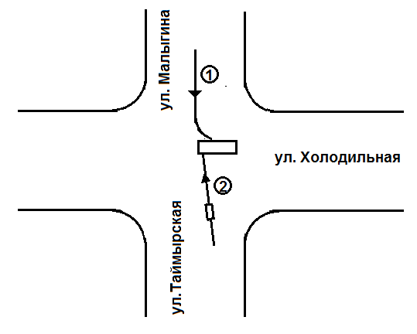
Рис.1. Схема ДТП: 1- автомобиль, 2 – мотоцикл

Поскольку мотоцикл двигался практически перпендикулярно осевой линии ул. Холодильной, а направление удара составляет угол около 90 градусов с большой осью симметрии автомобиля, то в момент столкновения автомобиль находился под углом к осевой линии ул. Холодильной не более $ϕ_{0}=$10-20 градусов.
Как следует из фотографии после столкновения. автомобиль находился под углом к осевой линии ул. Холодильной $ϕ_{1}=$70-80 градусов, таким образом, в результате столкновения с мотоциклом он повернулся на угол $ϕ=ϕ−ϕ_{0}$=50-70 градусов (рис.2). Примем этот угол равным 60⁰, что составляет 60*3,14/180=1,05 радиан.
При этом центр масс его практически не изменил своего положения.
Для изучения движения автомобиля после столкновения используем теоремы об изменении кинетической энергии и кинетического момента механической системы [7].
Исходные данные и обозначения:
m₁=1370 кг – масса автомобиля с одним водителем, a=4300мм, b=1780 мм, а₁=2800мм – длина, ширина и база автомобиля, m₂=250 кг – масса мотоцикла с водителем (рис.3.).
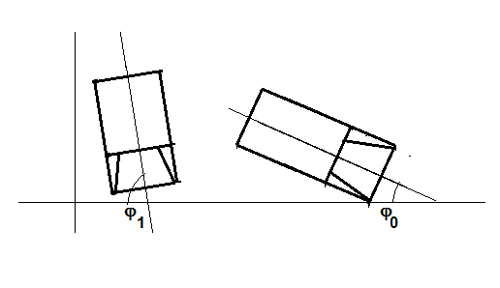
Рис.2. Положение автомобиля до и после столкновения
По теореме об изменении кинетической энергии (1):

$Т_{1}−Т_{0}=\sum{А_{К}}$ , (1)
где Т₀ и Т₁ – кинетическая энергия тела в начальный и конечный момент времени,– $\sum{А_{К}}$ работа внешних сил.

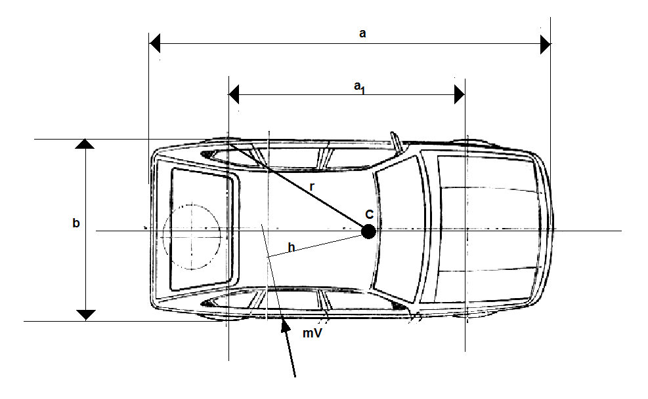
Рис.3. Расчетная схема автомобиля

Т₁=0, так как автомобиль находился в конечном положении в покое ,
$Т_{0}=\frac{J_{Z}ω_{0^{2}}}{2}$ , (2)
где J_{Z} – осевой момент инерции автомобиля относительно оси, проходящей через центр масс, $J_{z}=\frac{m_{1}(a^{2}+b^{2})}{\text{12}}=\frac{\text{1370}(4,{\text{37}}^{2}+1,{\text{78}}^{2})}{\text{12}}=\text{2470} {\text{кгм}}^{2}$,
$ω{}_{0}^{}{}$-угловая скорость автомобиля, которую он получил после столкновения с мотоциклом.
Работу при повороте автомобиля совершают силы трения :
$А=F_{\text{тр}}rϕ$, (3)
где F_{тр}=fm₂g – суммарная сила трения,
f=0,6 – коэффициент трения,
g=9,8 м/с² ускорение свободного падения,
$r=\sqrt{({a_{1}}/2)^{2}+(b/2)^{2}}=\sqrt{{1,4}^{2}+0,{\text{89}}^{2}}=1,\text{66}м$ - плечо сил трения (рис.3).
Таким образом,

$ω_{0}=\sqrt{\frac{2{\text{fm}}_{2}\text{gr}ϕ}{J_{Z}}}=\sqrt{\frac{2∗0,6∗\text{1370}∗9,8∗1,\text{66}∗1,\text{05}}{\text{2470}}}=$2,62 рад/с.
Далее применим теорему об изменения кинетического момента системы, состоящей из автомобиля и мотоцикла, относительно оси, проходящей через центр масс:
$\frac{{\text{dK}}_{Z}}{\text{dt}}=\sum{m_{Z}({\vec{F}}_{k}^{e})}$, (4)

где К_{Z}- кинетический момент системы,
$\sum{m_{Z}({\vec{F}}_{k}^{e})}$- сумма моментов внешних сил.
Так как для системы мотоцикл-автомобиль $\sum{m_{Z}({\vec{F}}_{k}^{e})}$=0, то получим, что К_{Z0}= К_{Z1}, то есть кинетические моменты системы до и после столкновения одинаковы.
До столкновения кинетический момент системы равен кинетическому моменту мотоцикла: $K_{Z0}=m_{2}\text{Vh}$, где V –скорость мотоцикла, h- плечо вектора количества движения $m_{2}\vec{V}$. Поскольку направление и точка приложения была определена из картины повреждений, примем , что h=1,2м.
После столкновения кинетический момент системы равен кинетическому моменту вращающегося автомобиля
$K_{Z1}=J_{Z}ω$, (5)
Приравнивая К_{Z0} и К_{Z1} получим:

$$V=\frac{J_{Z}ω}{m_{2}h}=\frac{\text{2470}∗2,\text{62}}{\text{250}∗1,2}=\text{21},5м/с=\text{77},7{\text{км}}/{\text{час}}\text{.}$$

Учитывая приближенность исходных данных, скорость мотоцикла в момент столкновения составляла от 75 до 80 км/час.
На практике также часто происходят ДТП при движении по обледенелым дорогам, когда транспортные средства внезапно теряют управление и выезжают на встречную сторону движения или на обочину.
При расследовании таких ДТП их объясняют несоблюдением скоростного режима движения.
Разнообразие ДТП далеко не всегда позволяет использовать типовые методики. В данном случае следует обратиться к общему понятию устойчивости, которое рассматривается в теоретической механике.
На основе реальных ДТП покажем возможность применения общего понятия устойчивости.
Обстоятельства дела.
1. 23.01.2010 г. в 21 час 45 мин на перекрестке улиц 50 лет ВЛКСМ –Тульская в г. Тюмени произошло ДТП с участием автомобилей «Мазда 6» г/н Е037МУ72 и Тойота Калдина г/н В113РА72. Автомобиль Мазда двигался со скоростью около 50 км/час по проезжей части улицы 50 лет ВЛКСМ со стороны ул. Холодильная в сторону улицы Новаторов. В это время справа по противоположной стороне улицы со скоростью примерно 50 км/час со сторону ул Пермякова двигался автомобиль Тойота. Перед перекрестком с ул. Тульской автомобиль Тойота внезапно занесло и выбросило на встречную полосу, где произошло столкновение с автомобилем Мазда, после чего автомобиль Тойота врезался в сугроб на противоположной стороне дороги, а автомобиль Мазда остановился вблизи обочины.
2. 02.02.2012г. в 9 час 15 мин. на мосту в районе улицы Профсоюзная д.1 произошло дорожно-транспортное происшествие с участием автомобилей Шевроле Ланос г.н. К711ЕО72 и Тойота Ланд Крузер г.н. К005ОХ72 , в результате которого оба автомобиля получили повреждения.
Автомобиль Шевроле двигался по Профсоюзному мосту в среднем ряду в сторону ул. Циолковского со скоростью 50-65 км/час. В ходе движения водитель автомобиля Шевроле Ланос сделал маневр перестроения в левый ряд, выровнял автомобиль на дороге и проехал некоторое расстояние. Потом заднюю ось автомобиля стало резко заносить в связи с тем, что на дороге имелись гололед и колейность.
В результате неуправляемого движения автомобиль Шевроле Ланос столкнулся передней частью с автомобилем Тойота Ланд Крузер г.н. К005ОХ72, двигавшемся в попутном направлении, в результате чего автомобиль Тойота Ланд Крузер г наехал на препятствие (железное ограждение) и получил значительные поврежден
При экспертизах ДТП был поставлен вопрос: мог ли водители автомобилей при данном состоянии дорожного покрытия избежать ДТП?
В момент ДТП по ул. 50 лет ВЛКСМ на дороге имелась сильная наледь и колеи. Аналогичным было состояние дороги по мосту на ул. Профсоюзной.
Рассмотрим причины, которые могут вызвать неуправляемое движение автомобилей.
При движении по прямолинейному участку дороги, даже при небольшом повороте рулевого колеса автомобиль движется по криволинейной траектории. При этом возникает сила F_{и,} инерции, направленная противоположно ускорению «а» (рис. 4).
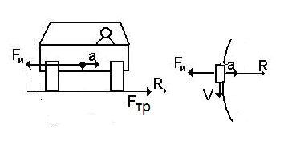
Рис.4. Силы, действующие при движении по закруглению
Согласно принципу Даламбера [4] сумма всех сил, сложенная с силой инерции равна нулю. Из рис.2 следует, что $F_{и}=F_{\text{тр}}$, где $F_{\text{тр}}$- сила трения. Так как $F_{\text{тр}}=\text{fmg}$, а $F_{и}=\text{ma}={{\text{mV}}^{2}}/R$, где f - коэффициент трения, m – масса автомобиля, V – скорость, g=9,8 м/с² – ускорение свободного падения, R – радиус кривизны траектории, то
Подставляя значения, получим
$m\frac{V^{2}}{R}=\text{fmg}$.
Для возникновения заноса необходимо, чтобы $F_{и}>F_{\text{тр}}$, отсюда критическая скорость движения
$V=\sqrt{\text{fgR}}$ (6)
В условиях гололеда коэффициент трения f=0,1-0,15, а с учетом бокового скольжении f = 0,05-0,1 /2/. Покажем зависимость критической скорости от радиуса кривизны при коэффициенте f = 0,05 (таблица 1).

Таблица 1
Зависимость критической скорости от радиуса кривизны траектории
R | 10 | 25 | 50 | 100 | 200
V (м/с) | 1,88 | 3,5 | 5 | 7,07 | 10
V (км/час) | 6,6 | 12,6 | 18 | 25 | 36
Как видно из таблицы, занос может возникнуть при движении с весьма небольшими скоростями.
Причиной возникновения боковой силы, могущей вызвать занос автомобиля, может быть движение по боковой части колеи (рис.5).
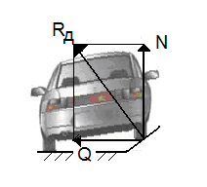
Рис.5. Силы, действующие при езде по колее

Кроме того, на проезжей части наблюдаются участки с асфальтом, свободным от наледи, которые возникли из-за трения колес автомобилей об асфальт. Наличие таких участков приводит к разности тормозных и сил, действующих на правую и левую сторону автомобиля, что может привести к эго повороту вокруг оси, проходящей через центр масс (рис.6).
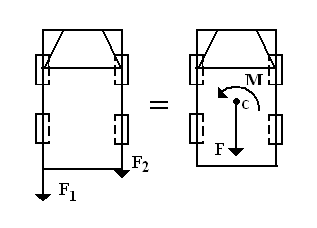
Рис.6. Силы, действующие при торможении на участке с разными коэффициентами трения
В теоретической механике существует понятие устойчивости [Тарг].
Для этого любой процесс, явление, предмет можно представить в виде следующей схемы (рис.7).
Сам предмет - это черный ящик, процессы в котором не исследуются. В этот ящик поступают естественные входы, то есть то, от чего зависит этот предмет. Свойства, которыми обладает этот предмет, называются естественными выходами. Для каждого черного ящика можно указать бесчисленное количество естественных входов и выходов.
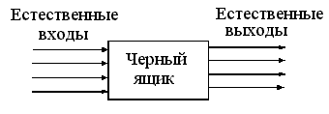
Рис.7. Схема произвольного процесса
Устойчивым называется такое состояние, процесс, предмет, при которых малые отклонения естественных входов приводят к малым отклонениям естественных выходов (в данном конкретном отношении).
Процесс называется неустойчивым, если малые отклонения естественных входов приводят к большим отклонениям естественных выходов.
В наблюдаемых ДТП небольшие отклонения естественных входов (изменение скорости, поворот руля, наезд на боковую поверхность колеи) привели к большим изменениям естественных выходов (потери управления), то есть процесс движения являлся неустойчивым.
Таким образом, причиной ДТП явилось состояние дорожного покрытия, причем причиной заноса могло быть сочетание всех отрицательных факторов, упомянутых выше.
В этих условиях учесть все факторы, могущие привести к заносу автомобиля практически невозможно и избежать потери устойчивости маловероятно при любых, самих строгих ограничениях на маневры автомобиля.
Даже при соблюдении всех мер предосторожности действие внешних факторов является для водителя внезапным и непредсказуемым даже при движении с очень малой скоростью.
Таким образом, причиной возникновение обоих ДТП можно считать состояние дорожного покрытия и объяснить их несоблюдением скоростного режима движения неправильно.
Например, можно дать инструкцию для успешного хождения по канату: центр тяжести должен находиться в вертикальной плоскости, проходящей через него и канат, но выполнить такую инструкцию без специальной тренировки невозможно.
Литература
- Евтюков С.А., Васильев Я.В. Дорожно-транспортные происшествия: расследование, реконструкция, экспертиза. С.Петербург, Из-во ДНК, 2008. – 392 с.
- Илларионов В.А. Экспертиза дорожно-транспортных происшествий. М., Транспорт, 1989. – 255 с.
- Петров А.И., Резник Л.Г., Шахов К.С. Расследование и экспертиза дорожно-транспортных происшествий. Часть 1. . – Тюмень: ТюмГНГУ, 2011. – 82 с.
- Пирогов С.П., Митягин Н.П., Смолин Н.И.. Основы теории малых колебаний и устойчивости равновесия механических систем (учебное пособие). Тюмень, Изд. ТГСХА, 2008г-136с.
- Рыжкина Е.С., Пирожков Р.В. Анализ причин дорожно-транспортных происшествий с участием молодых водителей // «Инженерный вестник Дона», 2012, №4 URL: ivdon.ru/magazine/archive/n4p1y2012/1208.
- Суворов Ю.Б. Судебная дорожно-транспортная экспертиза. М.: Издательсво «Экзамен», 2003. – 208 с.
- Тарг С.М. Краткий курс теоретической механики. М., Наука, 1970. – 478 с.
- Черных А.А. Проблема страхового мошенничества как фактор, препятствующий развитию института страхования в РФ. // «Инженерный вестник Дона», 2011, №1. URL: ivdon.ru/ru/magazine/archive/n1y2011/358.
- Bayly M., 2006, Intelligent Transport system and Motorcycle safetytext. Monash University Accident Research Center Report Documentation Page. July, 260: p. 78
- Giri, N.K., 2001. Automobile Mechanics Text. 7thed Delhi, Khanna Publishers, pp: 728.
References

1. Evtyukov S.A., Vasil'ev Ya.V. Dorozhno-transportnye proisshestviya: rassledovanie, rekonstruktsiya, ekspertiza [Road accidents: research, reconstruction, examination]. S.Peterburg, Iz-vo DNK, 2008. 392 p.
2. Illarionov V.A. Ekspertiza dorozhno-transportnykh proisshestviy [Examination of road accidents]. M., Transport, 1989. 255 p.
3. Petrov A.I., Reznik L.G., Shakhov K.S. Rassledovanie i ekspertiza dorozhno-transportnykh proisshestviy. Chast' 1 [Investigation and examination of road accidents. First part]. Tyumen': TyumGNGU, 2011. 82 p.
4. Pirogov S.P., Mityagin N.P., Smolin N.I. Osnovy teorii malykh kolebaniy i ustoychivosti ravnovesiya mekhanicheskikh sistem (uchebnoe posobie) [Bases of the small fluctuations theory and mechanical systems stability of balance (manual)]. Tyumen', Izd. TGSKhA, 2008. 136 p.
5. Ryzhkina E.S., Pirozhkov R.V. Inženernyj vestnik Dona (Rus), 2012, №4 URL: ivdon.ru/magazine/archive/n4p1y2012/1208.
6. Suvorov Yu.B. Sudebnaya dorozhno - transportnaya ekspertiza. [Judicial road - transport examination]. M.: Izdatel'svo «Ekzamen», 2003. 208 p.
7. Targ S.M. Kratkiy kurs teoreticheskoy mekhaniki [Short course of theoretical mechanics]. M., Nauka, 1970. 478 p.
8. Chernykh A.A. Inženernyj vestnik Dona (Rus), 2011, №1.URL: ivdon.ru/ru/magazine/archive/n1y2011/358.
9. Bayly M., 2006, Intelligent Transport system and Motorcycle safetytext. Monash University Accident Research Center Report Documentation Page. July, 260: p. 78
10. Giri, N.K., 2001. Automobile Mechanics Text. 7thed Delhi, Khanna Publishers, pp: 728.

